федеральное государственное бюджетное образовательное учреждение высшего образования «Мичуринский государственный аграрный университет»
Центр развития современных компетенций детей

Всероссийский конкурс «Юннат»
Номинация: «Декоративное садоводство и ландшафтный дизайн»
Тема опытно-исследовательской работы: «Маки»

Автор:
Подольская Анастасия
обучающаяся
Центра развития современных
компетенций детей
ФГБОУ ВО Мичуринский ГАУ
Руководитель:
Тарасова Светлана Викторовна,
педагог дополнительного образования
Стрельникова Валентина Сергеевна,
педагог дополнительного образования

Мичуринск 2021

Оглавление.

- Введение………………………………………………. 3-4
- Методика исследования……………………………… 4-11
- Результаты работы……………………………………. 11-14
- Выводы…………………………………………………14
- Заключение…………………………………………….15
- Список использованной литературы…………………15-17

- Введение
Мир полон дивных растений, которые идут вместе с человеком через века и тысячелетия. Их красота, аромат и уникальные свойства наполняют нашу жизнь бесконечным спектром цвета, вкуса, поразительность форм, которые нашли свое отражение в мифах, произведениях искусства, поэзии и кулинарии. Одно из этих растений – мак. В данной исследовательской работе мы познакомимся с этим удивительным творением природы, чья красота и уникальные свойства приводили к войнам и одновременно рассвету искусств. Мак – это цветок – символ. Каждая эпоха и страна наделяла его сакральными свойствами. Мак является цветком жизни и смерти, цветком памяти, символом искусства и литературным персонажем. Он вдохновитель и губитель.
Мак – древний цветок, много тысяч лет назад окультуренный человеком. Археологи обнаружили семена мака в постройках времён неолита, на стоянках людей каменного века и в египетских гробницах фараонов. В IV-III веках до нашей эры мак выращивали древние шумеры. На сегодняшний день род объединяет свыше 100 видов трав, как многолетних, так и однолетних. В Гималаях, например, встречается голубой мак, а на севере растут желтые полярные маки, которые выживают даже подо льдом. Сегодня мак чаще всего ассоциируется с безграничной свободой, «свежим» настроением и бьющим через край оптимизмом! Любовь к маку проявляется из-за яркой окраски и нежных лепестков, которые словно бумажные трепещут от малейшего дуновения летнего ветерка, кажется, что это маленькие бабочки машут крыльями.
Удивительная красота маков, связанная с яркой окраской нежных лепестков позволяет на протяжении многих веков использовать его как декоративное растение. Маки используют для оформления клумб как отдельно, так в сочетании с другими цветочными культурами. Но нужно помнить, что цветение мака краткосрочное. Еще Гомер в своих произведениях сравнивал маки с воинами, которые погибли на поле брани. Все потому, что цветет это травянистое растение недолго, всего несколько дней - вспыхнуло ярким огоньком и погасло.
Но это ничуть не останавливает цветоводов, которые охотно используют маки в ландшафтном дизайне. Ведь если высаживать их многочисленными группами, пейзаж получится невероятно впечатляющим. Нужно подбирать сорта так, чтобы цветной ковер из маков не исчезал в течение нескольких месяцев.
Сортовое разнообразие маков поражает своим многообразием цветов и форм. Эти растения бывают все возможных оттенков: от черных - до белых. Очень красивы синие, красные, желтые, розовые, фиолетовые и даже лиловые сорта мака. Они также могут быть пионовидными, с многочисленными лепестками. Существуют однолетние и многолетние сорта.
Мак – одно из красивейших творений природы. Он является символом жизни и смерти, памяти погибших воинов, любви и красоты. Мы украшаем им сады, используем в кулинарии, а также лечим некоторые заболевания. Природа совершенна, и каждый цветок, каждое растение уникально, поэтому наша задача сохранить все живое на нашей планете, чтобы последующие поколения радовались ее красотой.
Актуальность нашего исследования заключается в подборе сортов и видов маков, которые обеспечат беспрерывное цветение маков в период с мая по октябрь.
Объект исследования: видовое и сортовое разнообразие маков.
Предмет исследования: агротехника выращивания маков и их использование в декоративном оформлении придомовых территорий.
Цель работы - изучить биологические особенности маков, освоить агротехнику выращивания маков и технологию подбора их видов и сортов для беспрерывного цветения.
Задачи:
- по литературным источникам познакомиться с биологическими особенностями мака;
- изучить агротехнику выращивания мака;
- выяснить особенности размножения и развития мака в условиях открытого грунта;
- провести опыты по изучения хозяйственно - биологических особенностей мака;
- выполнить подбор сортов и видов мака по срокам цветения;
- создать буклет рекомендаций «Цветущая палитра маков».
Методы исследования: анализ научной литературы, эксперимент, наблюдение.
Место проведения исследований: Центр развития современных компетенций детей ФГБОУ ВО Мичуринский ГАУ
Сроки проведения исследований: январь – июль 2021 года

- Методика исследований
2.1 Биологические особенности и значение маков (Рapaver).
Мак (Papaver) - представитель семейства Маковые, которое объединяет в себе 700 видов и состоит из 45 родов (Жизнь растений, 1981). Большинство представителей предпочитают обитать в условиях с недостаточным увлажнением. Они произрастают в условиях пустыни, полупустыни, степях. В Арктической зоне они могут селиться на каменистых склонах, сухих пригорках. Родиной маков считают горные районы Альп и Пиренеев. Более всего распространены представители маковых в умеренных и субтропических областях Старого и Нового Света, встречаются в разных районах Африки, в Австралии и отдельных местах Арктики (Жизнь растений, 1981; Биологический энциклопедический словарь, 1986).
Семейство Маковые (Рapaveraceae) имеет большое разнообразие жизненных форм. Встречаются одно - и многолетники, составляющие большинство видов, а также кустарниковые и древесные формы. Практически все виды семейства Маковые – насекомоопыляемые растения. При неблагоприятных условиях у многих представителей семейства наблюдается самоопыление. После раскрывания пыльников пыльца попадает на лепестки. С наступлением сумерек или перед дождем цветки закрываются. Благодаря этому внутренние части цветка защищаются от ночной сырости или дождя, и, во-вторых, лепестки с налипшей на них пыльцой, тесно прилегая к рыльцу, отдают ему пыльцу (Гордеева, 1953).
Для привлечения насекомых у них в процессе эволюции появились крупные цветки с обильной пыльцой. Опыление перекрестное. Большое количество пыльцы высыпается на лепестки и привлекает тем самым насекомых. Это могут быть шмели, жуки, мухи, жучки. Также цветки маков могут использоваться как ночное убежище.
Характерной особенностью представителей семейства, в том числе и маков, является присутствие в тканях стеблей и листьев млечных сосудов, в которых содержится сок белого, желтого или оранжевого цвета. В млечном соке содержится большое число - алкалоидов, которые имеют громадное медицинское значение. Семена мака также содержат алкалоиды.
Маки представляют собой однолетние, двухлетние и многолетние светолюбивые красивоцветущее растения, предпочитающие умеренное увлажнение.
Стебли прямые, опушенные или голые, с расположенными в очередном порядке перисто-рассеченными, иногда цельными, опушенными листьями.
Цветки крупные, одиночные, как правило, красного цвета (реже встречаются белые или жёлтые), на длинных цветоносах, или (у бесстебельных видов) цветоножках, без прицветников, у некоторых видов — в метельчатом соцветии. Тычинки обычно многочисленные, с тонкими или вверху булавовидно расширенными нитями; пыльники от округлых до линейных, изредка с головчатым придатком на связнике. Завязь из 3—22 плодолистиков, чаще всего 4—10. Цветки опыляются насекомыми, у некоторых видов возможно самоопыление.
Плод — коробочка, коротко-цилиндрическая, булавовидная, продолговатая, обратнояйцевидная или шаровидная, сидячая или внезапно суженная в короткую ножку, одногнёздная; плаценты вдаются внутрь в виде тонких пластинок; сверху прикрытая пирамидальным, выпуклым или плоским диском, противуплацентные лучи которого соединены обычно плёнчатой или кожистой мембраной в монолитный диск. Открывание коробочки происходит порами, непосредственно под диском. Семена мелкие, ячеисто-сетчатые, без придатка. Созревшие семена выбрасываются на большое расстояние в результате резкого лопанья коробочки. Также они могут высыпаться на ветру из отверстий коробочки, как соль из солонки.
2.2 Агротехника маков.
Мак - растение не прихотливое условиям. Один из главных факторов в посеве или посадке мака – это застой или близкое залегание грунтовых вод. Он менее требователен к почве, которая желательно, должна быть нейтральной или со слабокислой реакцией. Лучше всего использовать легкие, рассыпчатые почвы, такие как суглинки или супесчаные.
Маки лучше выращивать безрассадным способом. Маки прекрасно всходят, если их посеять ранней весной в грунт. Данные растения требовательны к минеральным и органическим удобрениям. Расстояние между растениями – 25 см для однолетних, 30-35 для многолетних сортов и видов. Высевать маки можно в середине апреля прямо в почву. Также можно высевать семена мака в марте в горшки на подоконниках, и в мае пересаживать их на участок, однако, растение крайне негативно переживают такую процедуру.
Мак не требует серьезного ухода во время вегетации. Необходимо использовать такие меры как прополка от сорняков, полив в сухую погоды, изредка подкармливать удобрениями. С осени на отведенный участок вносят перегной 1-2 ведра/кв. м, добавляют по 20-30 г/кв. м фосфорно-калийных удобрений и по стакану древесной золы. Перекапывают на полный штык лопаты, хорошо разбивают комья и разравнивают граблями. Формируя достаточно мощный куст (особенно многолетники) маки нуждаются в подкормках. Подкармливать можно раствором органических удобрений (куриного помета, коровьего навоза). Весной в первую подкормку можно внести по 30 г/10 л воды нитроаммофоски, перед цветением раствор органики (1 л маточного раствора/10 л воды) или 30 г/10 л воды фосфорно-калийного удобрения. Третью, лучше минеральную подкормку тоже совмещают с поливом. После подкормок и полива почву обязательно мульчируют или на 2-3 день рыхлят, чтобы не образовалась корка. При своевременных подкормках формируется пышный куст с крупными яркими цветками. Чтобы продлить период цветения коробочки мака еще зелеными удаляют. Оставляют обычно несколько коробочек для сбора семян.
Многолетние сорта мака на зиму укрывать не стоит.
Мак - это светолюбивая культура, поэтому мак выращивают на солнечных или слегка затененных участках. Он любит солнце, но не выносит ветер, порывы которого легко обрывают нежные лепестки одиночных крупных цветков. По окончанию цветения и в конце вегетации маки теряют свою декоративность. Поэтому после отцветания надземную массу коротко срезают, буквально у корня. После срезки с середины августа начинается повторное отрастание листьев. В зиму растения уходят с зеленой листвой. Весной начинается отрастание надземной массы. В южных районах при теплой осени наблюдается повторное цветение некоторых сортов маков. Маки отличаются морозоустойчивостью и не требуют зимнего укрытия.
Маки могут размножаться корневыми черенками (многолетние формы), семенами и зелеными черенками. На черенки лучше брать боковые побеги, представляющие из себя розетки, отрастающие в конце лета или рано весной. Через пару недель черенки укоренятся, доращивать их придется 1-2 года. Мак восточный крайне плохо пересаживается и приживается после пересадки, поэтому черенок лучше посадить на постоянное место. Семена собирают когда коробочка полностью высохнет, а лист пожелтеет и завянет. Цвет семян может варьировать от темно-серых до черных.
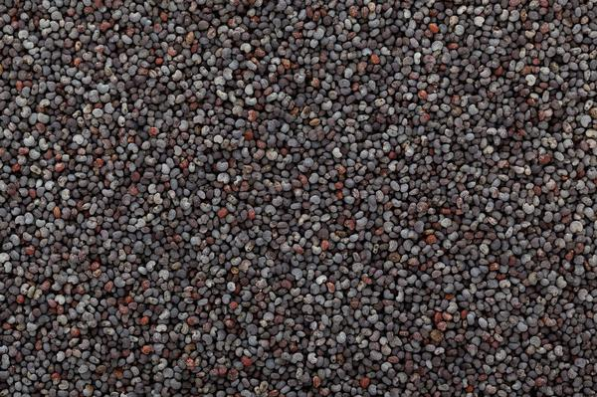
Рис.1. Семена мака

2.3 Болезни и вредители мака.
Как и все растения, маки, к сожалению, поражаются многими болезнями и вредителями. Из грибковых заболеваний маки поражаются ложной мучнистой росой, серой и белой гнилью, чернью коробочек и другими болезнями. Из бактериальных чаще наблюдается пятнистость листьев и семенных коробочек, бактериоз стеблей, бактериальное увядание. Если на посадках мака были отмечены виды вышеперечисленных заболеваний, необходимо заболевшие растения убрать и сжечь, а растения обработать биопрепаратами, согласно рекомендациям.
Для защиты от грибковых и других гнилей лучше использовать на цветковых растениях безвредные для человека и животных биопрепараты, такие как триходермин, фитоспорин, бактофит, фтолавин-300, планриз, алирин-Б. Способы и сроки внесения указаны на упаковке или сопроводительной рекомендации.
Из вредителей мак повреждается зеленой тлей, маковой галлицей, гусеницами люцерновой совки, маковым скрытнохоботником и другими. Для борьбы с вредителями также лучше применять биопрепараты: битоксибацилин-П, вертициллин, Бона-Форте и другие. Биоинсектициды можно использовать в баковых смесях, что уменьшит количество обработок растений (Попов, 1937).

2.4 Виды и сорта мака.
2.4.1 Виды мака
Мак самосейка (Papáver rhoéas) (мак полевой, мак дикий, огненный цветок) - травянистое однолетнее, реже двулетнее ветвистое растение, достигает в высоту 30—80 см.
Стебель, листья, цветоножки и бутоны — грубоволосистые, покрыты жёсткими горизонтально оттопыренными щетинками. Корневая система стержневая.
Листья — крупные, очерёдные, серо-зелёные, перисто-раздельные или перисто-рассечённые, стеблевые — трёхраздельные. Сегменты листьев удлинённые, ланцетные, по краям часто пильчато-зубчатые. Стеблевые листья трёхраздельные с перисто-надрезанными удлинёнными крупными сегментами.
Цветоножки длинные, крепкие. Бутоны длиной до 2,5 см, овально-продолговатые. Цветки — красного, пурпурного, белого или розового цвета, с четырьмя овальными или округлыми лепестками до 6 см шириной и тёмным, почти чёрным пятном у основания лепестков или без него, достигают в диаметре 5—7 см. Тычинок многочисленные, нити тычинок тонкие, чёрного или красного цвета; пыльники продолговатые. Цветёт с апреля по июль. Плод — почти шаровидная или широкообратнояйцевидная, голая коробочка длиной до 2,2 см, при основании резко суженная в тонкую ножку, малоребристая; диск плоский, плёнчатый, зубцы его соприкасающиеся; лучи низкие, в числе 5—18, чаще 8—10. Плоды созревают в августе — сентябре. Семян образуется до 20—50 тысяч, которые сохраняют всхожесть несколько лет.
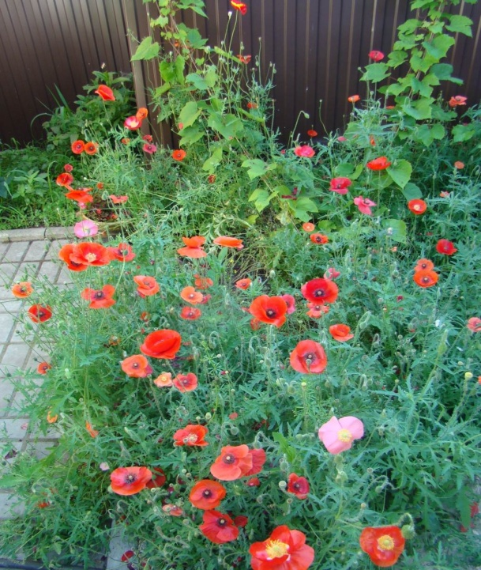
Рис.2. Мак самосейка
Мак восточный (Papaver orientale), (Мак малоли́стный)– многолетнее растение с прикорневыми рассеченными опушенными листьями, разрастающееся до 1,5 м в высоту и ширину, с простыми или махровыми цветками до 20 см в диаметре. В природе маки восточные ярко-красного цвета с черным центром. Цветет в июне - июле. Плод - сизая, голая, обратнояйцевидная коробочка, 2-3 см длиной; диск плоский, с 13-15 лучами, плёнчатый, зубцы его короткие, тупые, почти усечённые, жёсткие
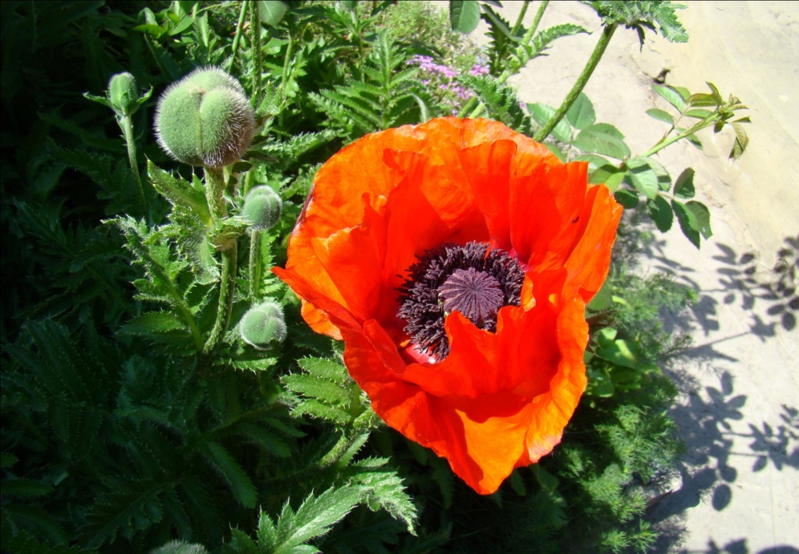
Рис. 3.Мак восточный
Мак калифорнийский (Эшшольция калифорнийская) ( Eschscholzia californica) — типовой вид травянистых растений рода Эшшольция (Eschscholzia) семейства Маковые (Papaveraceae). Также называют «калифорнийский золотистый мак» (англ. California goldenpoppy) и «калифорнийский мак». Калифорнийский мак является цветком-символом штата Калифорния. Многолетнее или однолетнее травянистое растение. Стебель прямой либо ветвистый, высотой 5—60 см, гладкий, иногда сизого цвета. Корень стержневой, мощный у многолетних растений. Листья базальные и стеблевые, сегментированные, с закруглёнными либо заострёнными долями. Цветок — одиночный с лепестками от жёлтого до оранжевого цвета, как правило, с оранжевым пятном у основания, 20—60 мм. Цветёт с июля по сентябрь-октябрь. При посеве осенью цветение начинается уже в мае. Цветок закрывается на ночь и в холодную ветреную погоду, а утром вновь открывается, но может остаться закрытым, если погода облачная. Плод — коробочка 3—9 см, семена — мелкие от коричневого до чёрного цвета 1,5—1,8 мм, сетчатые. Это многолетнее растение в культуре используется как летник. Образует ветвистые стелющиеся или компактные кустики высотой 45—50 см. Дикорастущим растениям свойственна жёлтая окраска простых цветков. Сорта кроме унаследованной жёлтой окраски и простого околоцветника имеют оттенки оранжевого, розового, красного, цветки махровые и с гофрированными лепестками. Эшшольция светолюбива, холодостойка, засухоустойчива. Не переносит избытка влаги и свежих органических удобрений. Подходит для рабаток и бордюров, рокариев, ваз, контейнеров, незаменима для озеленения лоджий и балконов. Эффектна в отдельных группах и массивах (Кудрявец, 1988; Ганичкина, 2009; Туманов, 2012).
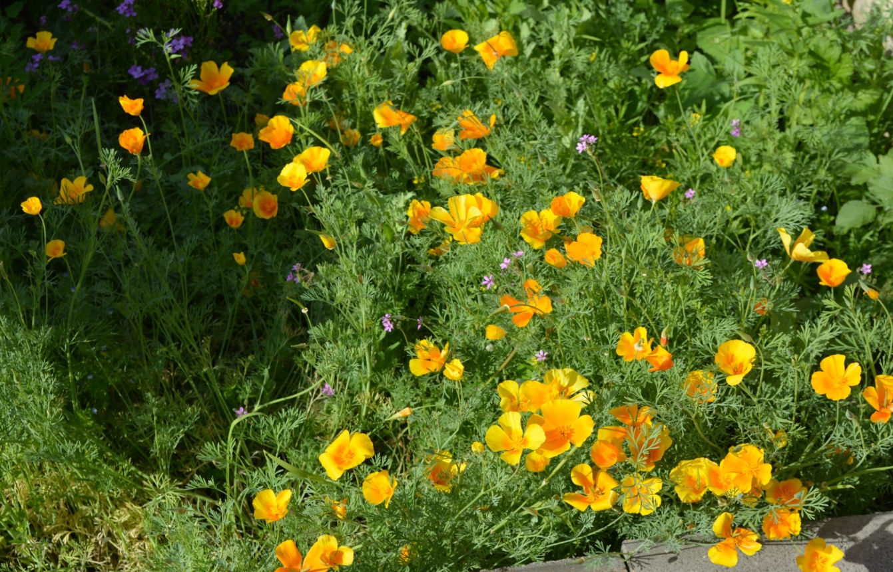
Рис. 4.Мак калифорнийский
2.4.2 Сорта мака
Черное облако — однолетнее растение, стебли прямые, высокие (100 см), сизо-зеленого цвета. На длинных цветоносах располагаются одиночные цветочки пионовидной формы, в диаметре около 10 см. Темно-пурпурного цвета, почти черного. Цветение начинает с июля-августа и продолжается около 30 дней. Отличается хорошей холодостойкостью.
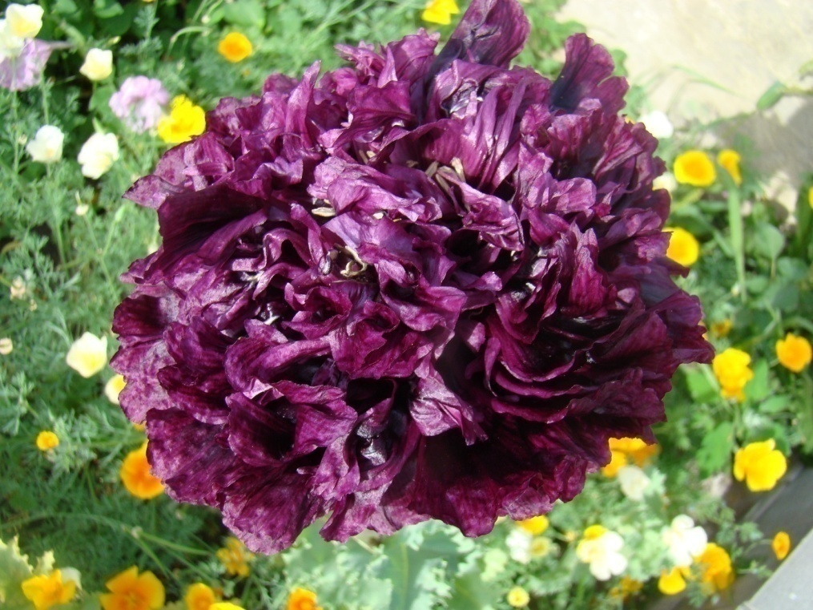
Рис. 5.Мак Черное облако.
Сорт Лососевое облако — однолетний сорт, листва сизо-зеленая, стебель прямостоящий, около 100 см высотой. Цветки махровые, диаметром около 10 см, оранжево-алого цвета. Цвести начинает в июле. Длится цветение около 30 дней.
Сорт Шелковый Муар. Существуют смесь из двухцветных полумахровых цветков, по центру окраска более интенсивна, по краям более нежного цвета. Растения этого сорта достигают 80 см в высоту и могут иметь также махровые цветки.
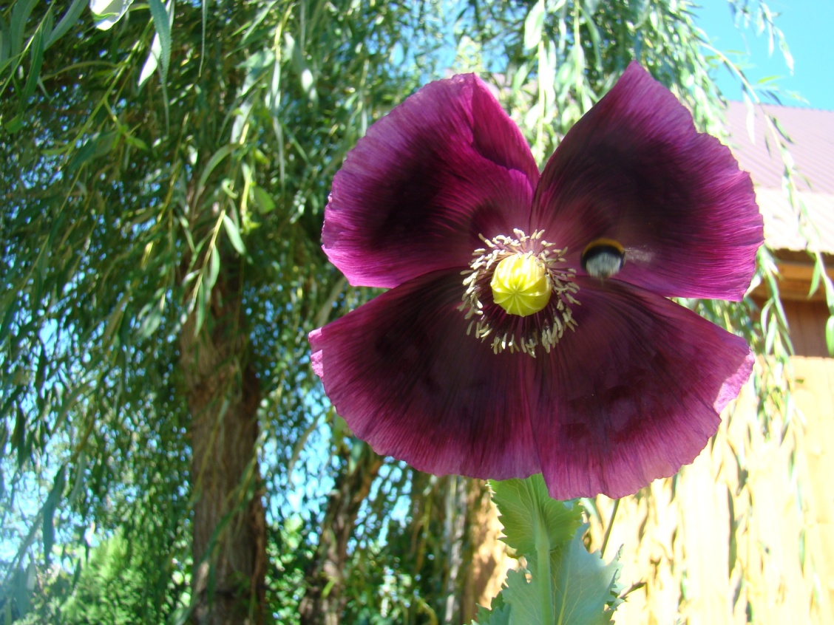
Рис. 6. Сорт Шелковый Муар.
2.5 Маки в хозяйственной деятельности человека.
Лечебные свойства. Несмотря на некоторую предвзятость и несерьезное отношение, полезные свойства мака неоценимы в фармакологической промышленности. Богаты на полезные вещества все части растения, в состав входят: жиры, жирные масла, органические сахара, белок. В лепестках и стебле травы содержатся различные алкалоиды, фитонциды, витамины — С и К, гликозиды, органические кислоты, камедь.
Пользу мака для здоровья, главным образом, находят в его снотворным эффекте. В связи с этим из травы и лепестков делают успокаивающие настои и отвары. Семена мака применяют как очищающие и дезинфицирующее средства, помогающее от глистов и при отравлениях. Листья мака используют для лечения больных суставов, артрита, радикулита.
Официальная медицина также активно использует снотворные свойства мака и производит успокаивающие, обезболивающие и седативные средства. Например, такие известные препараты как: кодеин, морфин, наркотин, папаверин, нарцеин и другие. Все эти препараты относятся к сильнодействующим и оказывают в различной степени влияние на нервную систему. Поэтому самостоятельно лечение ими запрещено. Известны противоопухолевые целебные свойства мака — вещества, входящие в состав семян способны воздействовать на злокачественные новообразования.
Семена мака часто применяются в кулинарии и в кондитерском производстве как специя — его можно встретить в тортах, пирогах и выпечке. Из семян этого растения изготовляют также техническое масло, пригодное для производства маргарина.
Особенно популярны эти семена во Франции. В этой стране они добавляются при приготовлении популярного фуа-гра или говяжьего филе. К этим блюдам обязательно подается ароматный сладкий соус из протертых семян мака с оливковым маслом. В Австрии мак – самая вкусная начинка для сытных штруделей. Японская кухня также не стала исключением: во многих национальных кушаньях сразу узнается яркий вкус и аромат маковых семян (Кузнецова, 1992; Гаммерман, 1975).
Итальянцы часто радуют себя и своих гостей горячими спагетти, которые посыпаются обжаренными в масле крошечными семенами. В этой стране употребляют не только семена мака, но и цветы и даже стебли этого растения. Стебли готовят так же как популярный шпинат, а красивые цветы используют в качестве компонента диетических салатов и первых блюд. Семена мака часто используют для приготовления халвы, продукт добавляют в йогурты и кефиры, улучшая вкус молочных напитков и повышая их питательную ценность.
Мак - одно из древнейших растений, введенных человеком в культуру, том числе и из-за его красоты. Не случайно на картинах очень многих художников изображены эти растения. Впечатляет полотно Клода Моне "Маки". Маки широко возделываются в декоративных целях. В нашей стране произрастает около 70 видов мака. Три вида занесены в Красную книгу России.
3. Результаты работы
Опыт 1. Изучение сроков цветения сортов и видов мака.
На приусадебном участке наблюдали за сроками цветения различных сортов и видов мака. Выявлено, что продолжительность цветения сортов мака меньше, чем у его видов, в среднем на месяц. Так, сорта Черное облако и Шелковый Муар цветут только один месяц (июль), Лососевое облако – два месяца (июнь, июль). Период цветения мака самосейки три месяца. Наибольшая продолжительность цветения наблюдается у мака калифорнийского – 4 месяца с июня по сентябрь.

Таблица 2. Сроки цветения различных сортов мака
Сорт / вид | Июнь | Июль | Август | Сентябрь
Черное облако |  | +
Лососевое облако | + | +
Шелковый Муар |  | +
Мак самосейка | + | + | +
Мак калифорнийский | + | + | + | +
Мак восточный | + | +
Опыт 2. Изучение видового и сортового разнообразия маков.
В качестве объектов исследования были взяты сорта: Черное облако, Лососевое облако, Шелковый Муар. Среди видов нами были изучены: мак восточный, мак калифорнийский, мак самосейка.
В процессе вегетации проводились фенологические наблюдения: посев, посадка, появление первых цветков, массовое цветение, степень кустистости, количество цветков на растении, диаметр цветка, количество семян с одного растения. Все изучаемые растения были одного периоды посева и посадки в открытый грунт.
Таблица 3. Фенологические наблюдения за сортами и видами мака
Сорт /вид | Дата посева в открытый грунт | Всходы | Начало образования листовой розетки | Бутонизация | Начало цветения | Начало образование первых маковок
Черное облако | 28.03 | 10.04 | 14.05 | 27.06 | 07.07 | 25.08
Лососевое облако | 28.03 | 08.04 | 16.05 | 11.06 | 20.06 | 22.07
Шелковый Муар | 28.03 | 09.04 | 10.05 | 10.06 | 27.06 | 03.07
Мак самосевка | 28.03 | 04.04 | 12.05 | 04.06 | 10.06 | 27.07
Мак калифорнийский | 28.03 | 06.04 | 5.05 | 05.06 | 14.06 | 28.09
Мак восточный | 28.03 | 06.04 | 8.05 | 23.05 | 30.05 | 20.06
Опыт 3. Влияние схемы посадки на количество цветков сортов и
видов мака.
Площадь в 10 м² разделили на 4 делянки. Растения определенного сорта высаживали на каждую делянку со следующими расстояниями. Оценивали количество цветков и степень покрытия земли.
1 делянка. Схема посадки 5 Х 5 см.
2 делянка. Схема посадки 10 Х 10 см.
3 делянка. Схема посадки 15 Х 15 см.
4 делянка. Схема посадки 20 Х 20 см.
Перед началом работ чертили в масштабе план опыта.

Таблица 4. Влияние схемы посадки на количество цветков сортов и
видов мака
Сорт /вид | Схема посадки
 | 5 Х 5 | 10 Х 10 | 15 Х 15 | 20 Х 20
Черное облако | 2 | 3 | 4 | 5
Лососевое облако | 3 | 3 | 4 | 6
Шелковый Муар | 2 | 3 | 3 | 4
Мак самосейка | 3 | 5 | 5 | 5
Мак калифорнийский | 4 | 5 | 5 | 5
Мак восточный | 2 | 2 | 3 | 5
В результате опыта выявлено, что для всех изучаемых сортов мака наиболее приемлемая схема посадки 20 Х 20 см. Это связанно с тем, что они имеют достаточно крупные листья и цветы, которые плохо развиваются при слишком частой посадке. Для изучаемых видов, таких как мак самосейка и мак калифорнийский наиболее приемлемая схема посадки 10 Х 10 см. Небольшие размеры растений позволяют им хорошо развиваться и цвести при данной схема. Более большие расстояния при посадке не влияют на рост и цветение видом. Крупные размеры мака восточного, так же как и у изучаемых сортов, хорошо откликаются на схему посадки 20 Х 20 см.
Опыт 4. Влияние органических и минеральных удобрений на цветение сортов и видов мака.
Цветение мака сильно зависит от содержания в почве тех или иных органических и минеральных веществ. Сорта и виды мака мы поливали перед началом массового цветения, такими удобрениями как коровяк и настой крапивы, а также минеральными – азотными удобрениями, жидкими комплексными удобрениями, раствором золы. В результате опытов мы определили, что маки наиболее чувствительны к поливу коровяком и настоем листьев крапивы. Минеральные удобрения либо не влияют на ее цветение, либо подавляют.
Таблица 5. Влияние органических и минеральных удобрений на цветение сортов и видов мака.
Сорт/вид | Делянка 1 |  |  | Делянка 2
 | Коровяк | Азотные  удобрения | Контроль | Настой крапивы | Жидкие минеральные удобрения | Раствор золы | Контроль
Черное облако | 5 | 3 | 4 | 4 | 4 | 5 | 4
Лососевое облако | 5 | 4 | 4 | 5 | 5 | 5 | 4
Шелковый Муар | 5 | 3 | 4 | 4 | 4 | 4 | 4
Мак самосейка | 4 | 3 | 4 | 5 | 3 | 5 | 4
Мак калифорнийский | 5 | 3 | 4 | 5 | 4 | 4 | 4
Мак восточный | 5 | 4 | 4 | 5 | 3 | 4 | 4
Степень цветения:
- – цветение отсутствует.
- – слабое цветение, единичные цветки.
- – слабое цветение.
- – среднее цветение.
- – хорошее цветение.
- – отличное цветение.
Опыт 5. Всхожесть семян различных видов и сортов мака.
Семена мака сохраняют всхожесть несколько лет. Хранить их нужно в сухом месте без доступа влаги и света. При выращивании мака из семян их высевают в апреле, июле или августе сразу на постоянное место, потому что стержневой корень растений плохо переносит пересадку. Если растения необходимо пересадить, то не позднее фазы 2-4 настоящих листьев. На подготовленную почву, хорошо увлажненную, поверхностно высевают семена мака. Посев присыпают тонким слоем торфа. Всходы появляются через 10-12 дней.
В условиях лаборатории Центра развития современных компетенций детей проводили опыты по проращиванию семян мака различных сортов и видов. В опыте мы брали по 100 семян мака и высеивали в одинаковых условиях. Через две недели подсчитывали процент проросших семян.
Таблица 6. Всхожесть семян различных видов и сортов мака
Сорт \ вид | Процент проросших семян
Черное облако | 58 %
Лососевое облако | 66 %
Шелковый Муар | 59 %
Мак самосейка | 95 %
Мак калифорнийский | 85 %
Мак восточный | 90 %
В результате проведенного опыта выявлено, что семена различных видов мака обладают высоким процентов всхожести (от 85 до 95 %). Лучшие показатели у мака самосейки (95 %). Сорта мака также имеют хороший процент всхожести, который варьирует от 58 % (сорт Черное облако) до 66 % (сорт Лососевое облако).
4.Выводы
Таким образом, изучив биологические особенности маков, их сортовое разнообразие и агротехнику, нами проведены исследования по изучению сроков цветения. В результате проведенных опытов выявлено, что наиболее продолжительный срок цветения у мака самосейки (3 месяца), а сорта Черное облако и Шелковый Муар цветут только один месяц. Кроме этого, выявлено, что для исследуемых сортов мака наиболее приемлема схема посадки 20 Х 20 см. Все семена изученных видов и сортов мака обладают высоким процентом всхожести маки. Проведенные исследования показали, что маки наиболее чувствительны к органическим удобрениям.

5. Заключение
Маки — подлинное украшение летнего сада. Яркие роскошные маки символизируют тепло и радость середины лета. Для обеспечения беспрерывного цветения маков в течение весенне-летне-осеннего периода необходимо осуществить правильный подбор их видов, сортов и сроков посева.
Майское цветение маков мы получим, если посев мака калифорнийского (эшшольция) осуществим осенью. Его цветение продолжается в течение 1-1,5 месяцев. Для получения цветущих маков этого вида в летние месяцы необходимо посев его осуществить в апреле – мае. В мае зацветает также мак самосейка, цветение которого продолжается до августа, а при дополнительном посеве до октября. Мак восточный цветет в июне-июле. Цветение сорта мака «Черное облако» продолжается в течение июля-августа. В это же время цветут маки сортов «Лососевое облако» и «Черное облако».
Таким образом, непревзойденным рекордсменом в продолжительности цветения является мак самосейка. Учитывая сроки цветения маков и их яркую красочную палитру, мы рекомендуем на участках выращивать все изученные нами виды и их сорта.
- Список использованной литературы
- Андреева, И. И., Родман, Л. С. «Ботаника»
- Баранчикова, Л.А. Осторожно: ядовитые растения /Л.А. Баранчикова // биология в школе.- 2003.-№6.-С.2-4.
- Биологическая энциклопедический словарь /Гл.ред.М. С. Гиляров; Редкол.: А. А. Баев, Г. Г. Вингер, Г. А. Заварзин и др. – М.: Сов.энциклопедия, 1986 – С. 336.
- Верзилин, Н.М. Агроботанический участок средней школы. / Н.М. Верзилин. - М.: Учпедгиз, 1935. - 160 с.
- Верзилин, Н.М. Общая методика преподавания биологии: Учебник для студ. биол. фак. пед. ин-тов. / Н.М. Верзилин, В.М. Корсунская. – М.: Просвещение, 1976. – 384 с.
- Верзилин, Н.М. Общая методика преподавания биологии: Учебник для студ. пед. ин-тов по биол. спец. (4-е изд. доп. и перераб.). / Н.М. Верзилин, В.М. Корсунская. - М.: Просвещение, 1983. - 384 с.
- Всесвятский, Б.В. Системный подход к биологическому образованию в средней школе. / Б.В. Всесвятский. - М.: Просвещение, 1985. - 273 с.
- Ганичкина, О.А. Моим цветоводам/О.Ганичкина,А.Ганичкин. – Москва:Эксмо,2010.-256с.
- Гаммерман А. Ф. Дикорастущие лекарственные растения СССР / А. Ф. Гаммермам, И. И. Гран// М., изд-во Медицина, 1976,420С.
- Гаммерман А. Ф Лекарственные растения / А. Ф. Гаммерман, Г. Н. Кадаев, А. Яценко-Хмелевский//– М: изд-во Просвещение,1983.–325 С.
- Ганичкина О. А. Цветы на вашем участке /Октябрина Ганичкина, Александр ганичкин. – М.: Эксмо, 2009 – 256 с.
- Гардеева, Т. Н. Практический курс систематики растений / Т. Н. Гордеева, Ю. К. Круберг и др. – Государственное учебно-педагогическое издательство Министерства просвещения РСФС. – М.- Л.- 1953. – С 252-257.
- Герд А. Я. Избранные педагогические труды / А. Я. Герд. М.: Изд-во АПНОСФС – 1953, С.29 – 33.
- Губанов, И. А. Дикорастущие полезные растения /И. А. Губанов, К. В. Киселева, В. С. Новиков. – М.: Изд-во Моск.ун-та, 1987. – С. 123-124.
- Елиневский, А. Г. Ботаника. Систематика высших, или наземных, растений. Учеб.для студ.высш.пед.учеб.заведений / А. Г. Елиневский, М. П. Соловьева, В. Н. Тихомиров. – 4-е изд. , испр. – М.: Издательский центр «Академия», 2006. – 464 с.
- Жизнь растений в шести томах / Гл.ред. А. Л. Тахтаджян. Том пятый. Часть вторая. Цветковые растения – М.: Просвещение, 1981 – С 447-458.
- Коряковцев, В.П. Школьный учебно-опытный участок. / В.П. Коряковцев // Биология в школе, 1989. - № 1. - С. 61.
- Красная книга РСФСР. Москва, Росагропромиздат, 1988 – С. 342.
- Кудрявец, Д. Эшшольция родом из Калифорнии / Д. Кудрявцев// Приусадебные хозяйство. — 1988. — № 3. — С. 80.
- Кузнецова М. А. Сказания о лекарственных растениях / М.А. Кузнецова, А. С. Резникова. – М.: Высш.шк., 1992. – С. 142 – 152с.
- Курганская,С.А. Акониты:(ядовитые растения)/ С.А.Курганская // биология .-2003.-№38.-С.2-4
- Мак в Толковом словаре живого великорусского языка В. И. Даля
- Методика преподавания биологии: учебник для студ.высш.учеб.заведений / [ М. А. Якунчев, О. Н. Волкова, О. А. Аксенова и др. ]: под ред. М. А. Якунчева. – М.: Издательский центр «Академия», 2008 – 320 с.
- Муравьева, Д.А. Фармакогнозия /Д.А.Муравьева. - М.: Медицина, 1991.-560с.
- Организация работы на пришкольном учебно-опытном участке: Метод. рекомендации / Под общ. ред. Г.И. Бойко. - М.: РИПКРО, 1993. - 68 с.
- Папорков, М.А. Учебно-опытная работа на пришкольном участке: Пособие для учителей. / М.А. Папорков. - М.: Просвещение, 1974. - 272 с.
- Папорков, М.А. Учебно-опытническая работа на пришкольном участке. / М.А. Папорков. - М.: Просвещение, 1980. - 304 с.
- Пасечник, В.В. Биология 6 кл. Бактерии, грибы, растения: Учебн. для обще- образоват. учебн. завед. (10-е изд.). / В.В. Пасечник. - М.: Дрофа, 2007. - 272 с.
- Положий А. В. «Систематика цветковых растений»
- Пономарева, И.Н. Общая методика обучения биологии: Учебн. пособ. для студ. пед. вузов / И.Н. Пономарева, В.П. Соломин, Г.Д. Сидельникова. Под ред. И.Н. Пономаревой. - М.: Академия, 2003. - 272 с.
- Пономарева И. Н. Общая методика обучения биологии. – М.: Академия, 2007. – 280 с.
- Пономарева И. Н. Методика обучения биологии: учебник для студентов высшего.проф.образования /И. Н. Пономарева, О. Г. Роговая, В. П. Соломин; под ред.И. Н. Пономаревой. – М.:Издательский центр «Академия», 2012. – 368 с.
- Попов, М. Г. Род 556. Мак - Papaver / М. Г. Попов// Флора СССР. В 30-ти томах / Главный редактор акад. В. Л. Комаров. Шишкин. - М.-Л.: Издательство Академии Наук СССР, 1937. - Т. VII. - С. 598-599. - 792 + XXVI с. - 5200 экз.;
- Попов М. Г. Род 556. Мак - Papaver // Флора СССР. В 30-ти томах / Главный редактор акад. В. Л. Комаров
- Программы для общеобразовательных учреждений. Биология. 5-11 классы /[авт. -сост. А. Е. Андреева и др.; под ред.Д. И. Трайтака, Н. Д. Андреевой ]. – М.: Мнемозина, 2008. – 128 с.
- Солодухин, Е. Д. Аптека в лесу / Е. Д. Солодухин. – М.: Агропромиздат, 1989. С. 319-320.
- Судник,Т. М., Цивьян, Т. В. Мак в растительном коде основного мифа (Balto-Balcanica) // Балто-славянские исследования 1980. М.: Наука, 1981, с. 300-317;
- Трайтак, Д. Т. Биология, бактерии, грибы, лишайники. 6 класс: учеб. для образоват. учреждений / Д. И. Трайтак, Н. Д. Трайтак. – 6-е изд., стер.- М.: Мнемозина, 2009. – 224 с.: ил.
- Туманов А. В. Энциклопедия дачника. М.: Эксмо, 2012 – 352 с.
- Шишкин. - М.-Л.: Издательство Академии Наук СССР, 1937. - Т. VII. - С. 598-599. - 792 + XXVI с.
- Школьник Ю. К. Растения. Полная энциклопедия растений. — М.: ЭКСМО, 2009. — С. 58—59. — ISBN 978-5-699-10969-2.
- Школьный учебно-опытный участок: агротехнические работы, опытническое дело: Метод реком. для учителей биологии. / Новгород: Новгородский гос. пед. ин-т, 1987. – 78

